  - GUIÃO DO PROJETO

Desenvolvimento do projeto
Desenvolver um projeto baseado no exercício de desenvolvimento do pensamento computacional das limagens, para testar o algoritmo que utilizaram.
O objetivo deste exercício é que os alunos implementem (programem) uma atividade que já desenvolveram, manualmente, em papel. Em questões de programação este projeto foca-se bastante na aquisição por parte dos alunos em perceber e apreender o funcionamento do posicionamento dos atores no plano a duas dimensões do Scratch.
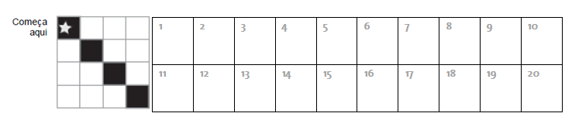

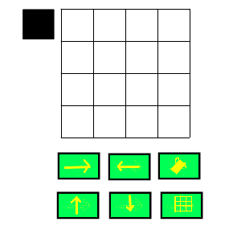

Conteúdos
- Identificar o problema
- Analisar e decompor o problema em partes
- Criar/importar elementos gráficos.
- Utilizar blocos de movimento, aparência, eventos e caneta
- Utilizar a comunicação entre atores
- Compreender a noção espacial do palco do Scratch como um plano a duas dimensões
- Estruturas de repetição

Introdução
O Professor apresenta o projeto recordando o exercício das limagens.
Caso não o tenha feito pode sempre desenvolver a atividade com os alunos e numa próxima sessão iniciarem o projeto.
Posteriormente o professor sugere aos seus alunos a elaboração de uma das atividades tendo em conta o seu conhecimento atual. Escolhido o nível de dificuldade sugere-se a discussão com os alunos da decomposição da ideia em partes.

Graus de dificuldades
Dificuldade básica
Desenvolver o projeto com o desenho da grelha da limagem como cenário e colocar o gato (ou outro ator) a movimentar-se com as teclas de cursor e P para Pintar (bloco carimba-te, por exemplo).
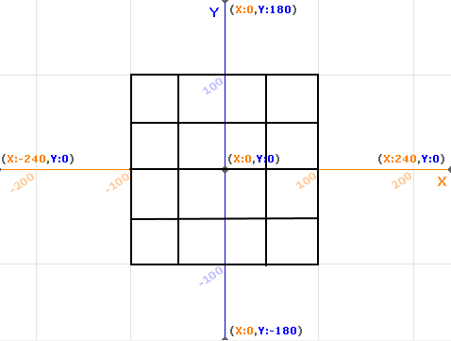
A dificuldade deste exercício recairá no desenho da grelha no cenário, para que todos os quadrados fiquem uniformes! Mas por outro lado, a programação é bastante simples!
O professor pode deixar os alunos desenhar livremente no cenário e implementar o código, permitindo assim, que estes percebam a dificuldade em desenhar as dimensões de cada quadrícula.
Ou então, conduzir logo os alunos para importar o cenário Grid do Scratch e desenhar os quadrados com ajuda dessa grelha.
Partilhamos no Youtube um pequeno vídeo que mostra como desenhar a limagem com o auxílio do cenário da Grid-XY.
Podem se assim, o entenderem utilizar o projeto que se encontra disponível já com a Grid desenhada com uma limagem de 4X4 com 50 pontos de lado.

Dificuldade intermédia
O mesmo projeto mas criar atores (cima, baixo, esquerda, direita e pintar).
Sempre que um ator é clicado o gato (ou outro ator) executa a ação do ator pressionado.
Neste nível é necessário os alunos já terem conhecimento ou introduzir-se as mensagens entre atores. Esse aspeto tem de ser evidenciado na discussão e na decomposição da ideia em partes.
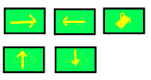
Dificuldade alta
Acrescentar mais um botão para desenhar a grelha com quadrados, por exemplo de 40 pixels de lado.
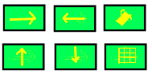
Nota: 5 retas horizontais com 5 retas verticais fazem a grelha da limagem com 16 quadrados perfeitos e “sabemos” a posição de cada um deles.
A vantagem da criação da grelha é que podemos movimentar o nosso ator sempre na posição específica que se pretender, uma vez que os quadrados são sempre do mesmo tamanho, neste caso de 40 pixels de lado

Neste nível se os alunos ainda não abordaram os blocos do lápis, sugerimos a criação de um pequeno exercício para praticarem pelo menos os blocos
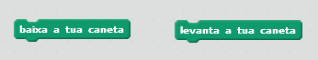
Se entretanto os alunos terminarem sugere-se que os alunos alterem a construção da sua grelha recorrendo ao nível de dificuldade elevada.
Partilhamos um vídeo no Youtube onde podem visualizar melhor o que se pretende neste e no próximo nível de dificuldade.
Esse vídeo mostra também a criação de retas recorrendo a duas formas diferentes.
O vídeo recorre ainda a um Powerpoint que também é disponibilizado e que pode ser completamente editado por cada um dos professores da forma que mais lhe convier.

Dificuldade elevada
Ainda o mesmo projeto mas solicitar aos alunos que o desenho da grelha seja feito recorrendo às variáveis do Scratch combinada com ciclos.
Se colocarmos o desenho de duas retas podemos levar os alunos a perceber a diferença entre uma e outra e, introduzir o conceito das variáveis do Scratch coordenada x da posição e coordenada y da posição.

A partir daqui podemos reduzir o número de blocos com ciclos e introduzir o bloco de adicionar valores às coordenadas X e Y.
Esta redução pode tornar o código mais difícil de ler para alguns alunos, no entanto tem a vantagem imediata de se criar rapidamente limagens com quantos quadrados quiser.
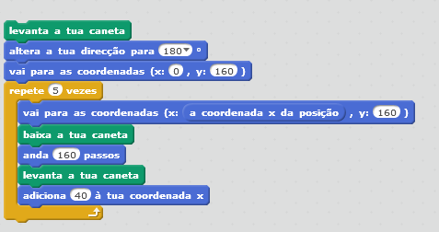
Um exemplo do desenho de 5 retas de 160 pontos na vertical com um espaço entre elas de 40 pontos.
Deixamos claro que é somente uma solução. Certamente que os alunos irão descobrir outras.

Áreas de articulação
Matemática
Noção espacial a duas dimensões;
Dividir um quadrado em quadrados mais pequenos com a mesma proporção;
Definir as dimensões de um quadrado.
Conceitos de horizontal e vertical.
Retas paralelas.

